РАЗРАБОТКА ИНФОРМАЦИОННОЙ СИСТЕМЫ СТРУКТУРНО-ЛОГИЧЕСКОГО МОДЕЛИРОВАНИЯ И ВЕРОЯТНОСТНОГО АНАЛИЗА НАДЕЖНОСТИ И БЕЗОПАСНОСТИ ТЕХНИЧЕСКИХ СИСТЕМ
Артюхина Дарья Дмитриевна, Коренькова Татьяна Николаевна, Шашкина Юлия
Оскольский политехнический колледж Старооскольского технологического института им А.А. Угарова (филиал) ФГАОУ ВО "Национальный исследовательский технологический университет "МИСиС", Старый Оскол

Большинство современных технических устройств являются структурно-сложными системами, состоящими из взаимодействующих между собой неоднородных элементов, количество которых может достигать от десятков до сотен тысяч, что отрицательно сказывается на надежности системы в целом. Однако требования к производительности и качеству изделий все более ужесточаются [1]. Это связано с риском опасностей, аварий и катастроф при эксплуатации технических систем (ТС).
Надежность современных ТС являются важнейшей составляющей их качества и необходимым условием обеспечения безопасности объектов. Готовность организации и предприятия, разрабатывающей и эксплуатирующей ТС, выполнять анализ надежности и безопасности является обязательным условием государственной и международной сертификации. Анализ надежности и безопасности ТС необходим на всех этапах жизненного цикла ТС и, прежде всего, на стадии проектирования [2]. Главной целью анализа на стадии проектирования является получение своевременной и достоверной информации, необходимой для разработки, обоснования и реализации проектных решений.
Актуальностью разрабатываемой информационной системы является полная автоматизация процессов построения расчетных математических моделей для анализа надежности и безопасности ТС и их применения в реализации технологии автоматизированного структурно-логического моделирования
Целью курсовой работы является создание информационной системы структурно-логического моделирования и вероятностного анализа надежности и безопасности технических систем.
Для достижения поставленной цели необходимо выполнить следующие задачи:
- определить возможных пользователей базы данных;
- определить круг запросов и задач;
- построить концептуальную модель;
- сформулировать требования к базе данных;
- построить реляционную модель и выполнить её нормализацию;
- осуществить выбор СУБД и создать базу данных;
- разработать приложение для реализации запросов и решения задач.
Предметной областью в данной работе является система анализа надежности и безопасности проектируемых технических систем. Под технической системой (ТС) понимают объект, предназначенный для выполнения заданных функций, состоящий из взаимосвязанных элементов, каждый из которых также выполняет определенные функции [2]. Важнейшими составляющими качества и необходимым условием обеспечения безопасности являются такие свойства ТС, как надежность и безопасность. Анализом надежности и безопасности ТС называют процесс определения значений показателей основных свойств ТС на этапе проектирования путем вычисления их по справочным и другим данным о надежности элементов ТС.
При проведении оценки надежности ТС специалисты проектного отдела по анализу надежности и безопасности используют исходные данные о надежности составных элементов ТС, их структурных и функциональных взаимосвязях, о возможных типах, видах и последствиях отказов элементов, особенностях режимов эксплуатации элементов и самой системы в целом. Теоретической основой процессов постановки задач, построения математических моделей (логических и вероятностных) и расчетов показателей надежности и безопасности проектируемых ТС является общий логико-вероятностный метод (ОЛВМ).
Для построения процессов в БД должна храниться информация, предоставляемая заказчиком для анализа и расчета показателей надежности и безопасности структурно-сложных систем различных видов, классов и назначений, а также значения моделирования и расчетов показателей надежности и безопасности, вероятности возникновения (невозникновения) аварийных ситуаций и отказов элементов проектируемой системы.
Ход решения поставленной задачи:
- Разработка концептуальной модели базы данных (анализ предметной области, построение диаграммы потоков данных, диаграммы потоков работ, схемы входной и выходной информации)
- Разработка таблиц Заказчик, Договор, Сотрудник, ЖурналИзменений, Событие, Отказ, Техническаясистема, Способность, Ремонтопригодность, Восстанавливаемость, ВидОтказа, ПричинаОтказа, Авария, Элемент, ПоказателиАварии, ПоказателиЭлемета, ПоказателиТС, Модель.
- Нормализация таблиц базы данных.
- Создание основных запросов: Запрос «Анализ базовых отказов системы», Запрос «Анализ базовых событий», Запрос «Выполненный расчет ТС на стадии проектирования», Запрос «Показатели ТС и ее элементов», Запрос «Добавления заказчика», Запрос «Техническая система и отказы».
- Создание основных форм: Главная форма, Работа с заказчиками, Структура системы, Отчеты.
- Создание осноных отчетов: Отчет «Анализ показателей технической системы», Отчет о количестве заключенных договоров, Отчет о технических системах на анализ аварии отказов.
- Создание основных макросов: Макрос «Добавление новой записи», Макрос «Закрытие базы данных», Макрос «Обновление модели с авариями ТС», Макрос «Обновление модели с элементами ТС», Макрос «Удаление записи», Макрос «Открытие отчетов по учету», Макрос «Открытия отчетов по анализу», Макрос «Открытие других отчетов».
- Создание основных модулей: Модуль поиска ТС по идентификатору, Модуль создания запроса, Модуль создания новой формы, Модуль создания дополнительной таблицы.
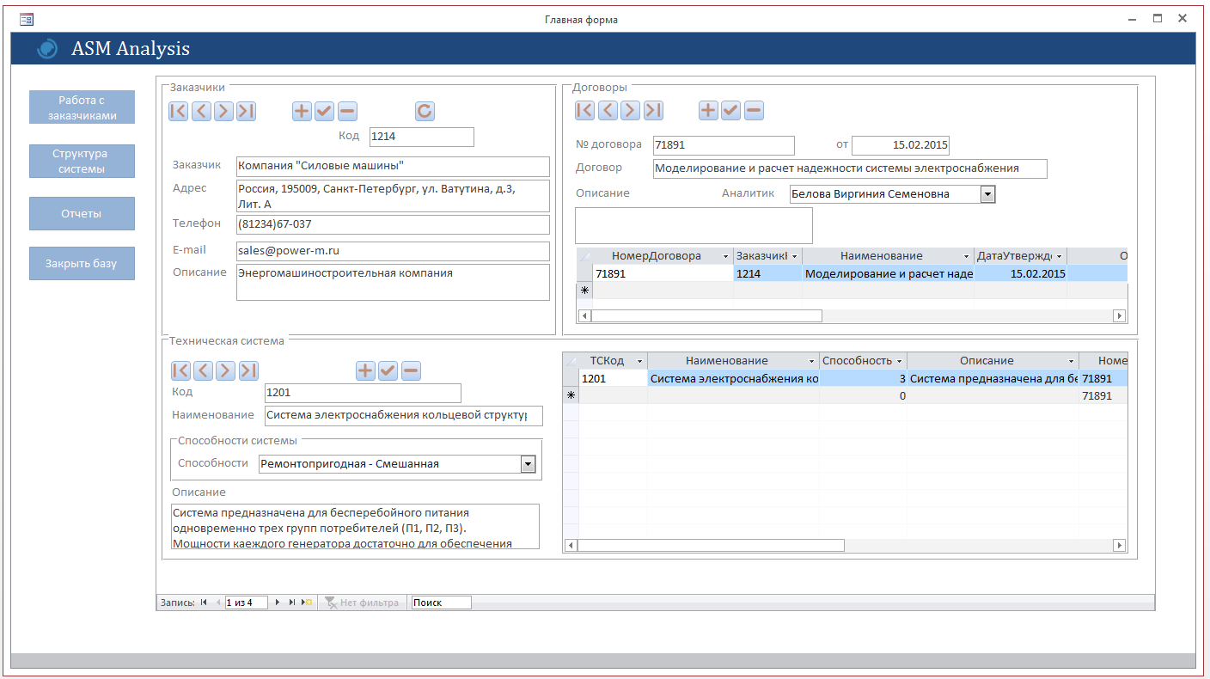
Рисунок 1 – Главная форма приложения
Результатом проделанной работы является информационная система структурно-логического моделирования и вероятностного анализа надежности и безопасности ТС.
Список используемых источников
- Зеленский, А. В., Надежность сложных электронных систем специального назначения [Электронный ресурс]: электрон. учеб. пособие / А. В. Зеленский, В. А. Зеленский; Минобрнауки России. Самар. гос. аэрокосм. ун-т им. С.П.Королева (нац. исслед. ун-т).
- Ветошкин А.Г., Марунин В.И. Надежность и безопасность технических систем. /Под ред. доктора технических наук, профессора, академика МАНЭБ А.Г.Ветошкина – Пенза: Изд-во Пенз. гос.ун-та,2002. - 129 с.
- Артюхина Д.Д., Коренькова Т.Н. Основы проектирования баз данных: учебное пособие по выполнению курсовой работы. – Старый Оскол: СТИ НИТУ «МИСиС», 2015. – 100 с.
- Артюхина Д.Д. Основы проектирования баз данных: учебное пособие. – Старый Оскол: СТИ НИТУ «МИСиС», 2014. – 60 с.
- ФуфаевЭ.В., Фуфаев Д.Э. Базы данных. — М.: Издательский центр «Академия», 2012. – 320 с.
- КузинА. В., Левонисова С.В. Базы данных. — М.: Издательский центр «Академия», 2012. – 320 с.
- Михеев Р. Н. VBA и программирование в MS Office для пользователей. — СПб.: БХВ-Петербург, 2014. — 384 с.
- Бекаревич Ю. Б. Самоучитель Microsoft Access 2013 / БекаревичЮ. Б., Пушкина Н. В. -СПб.: БХВ-Петербург, 2014. — 464 с.

